债权人参会操作指引

登录平台

进入系统
- 进入方式一：使用微信“扫一扫”功能扫描下方二维码进入系统

()

- 方式二：通过微信底部导航栏的“发现”→点击 “搜一搜”直接搜索“破产清算系统”。
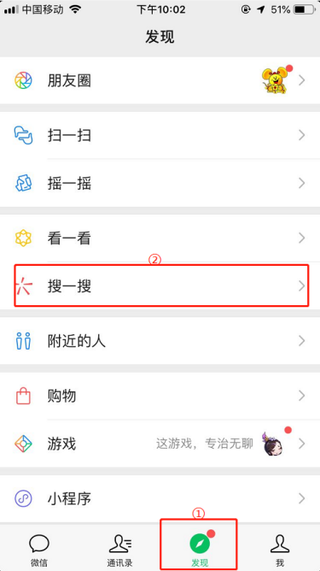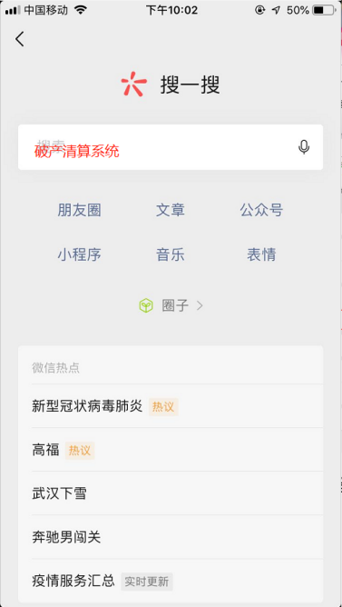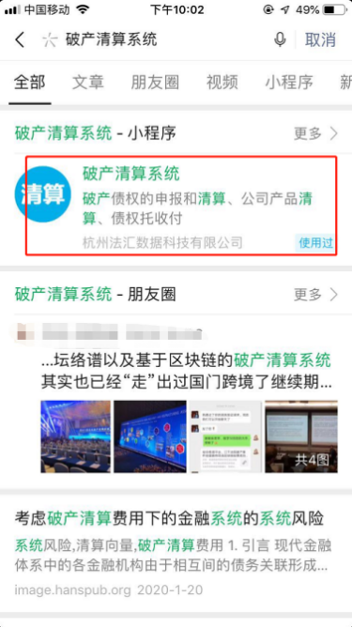

账号登录(已登录的跳过该步骤)
用户直接输入手机号和手机验证码登录。
如无法登录的，请联系管理人变更手机号码。
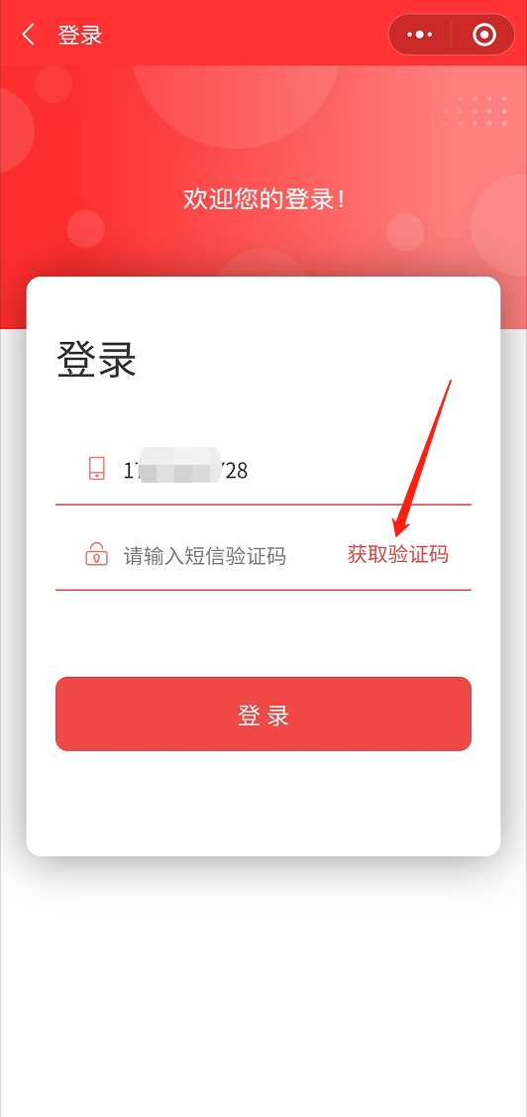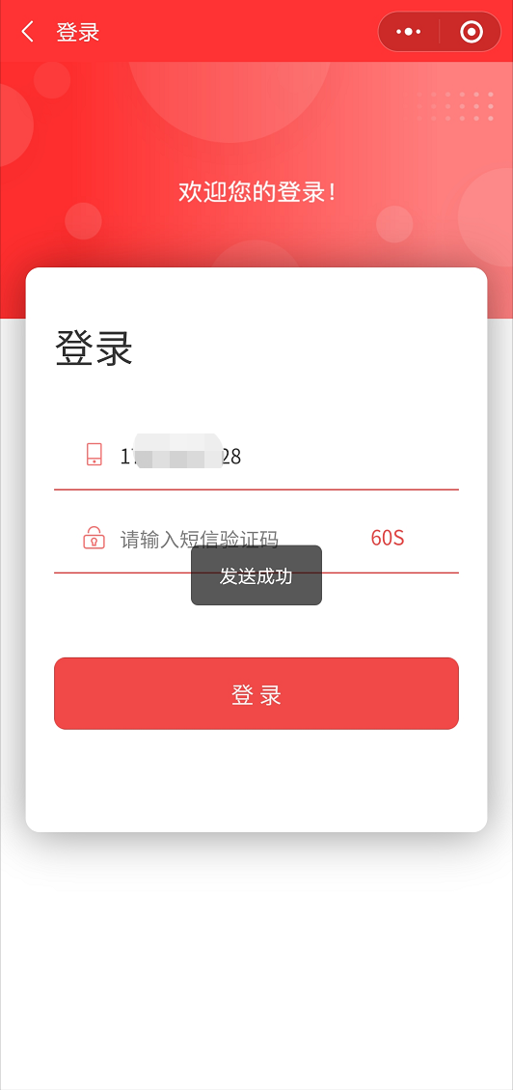
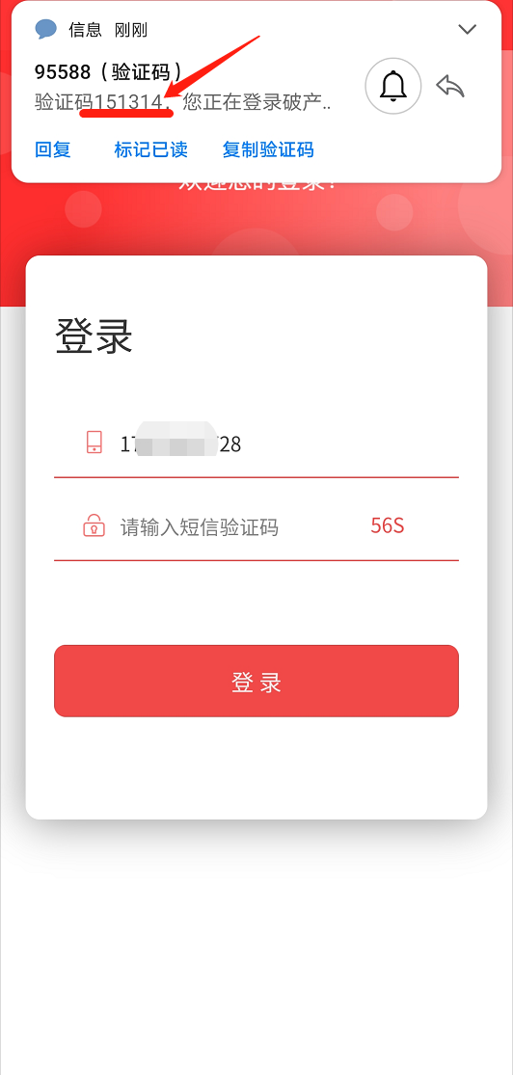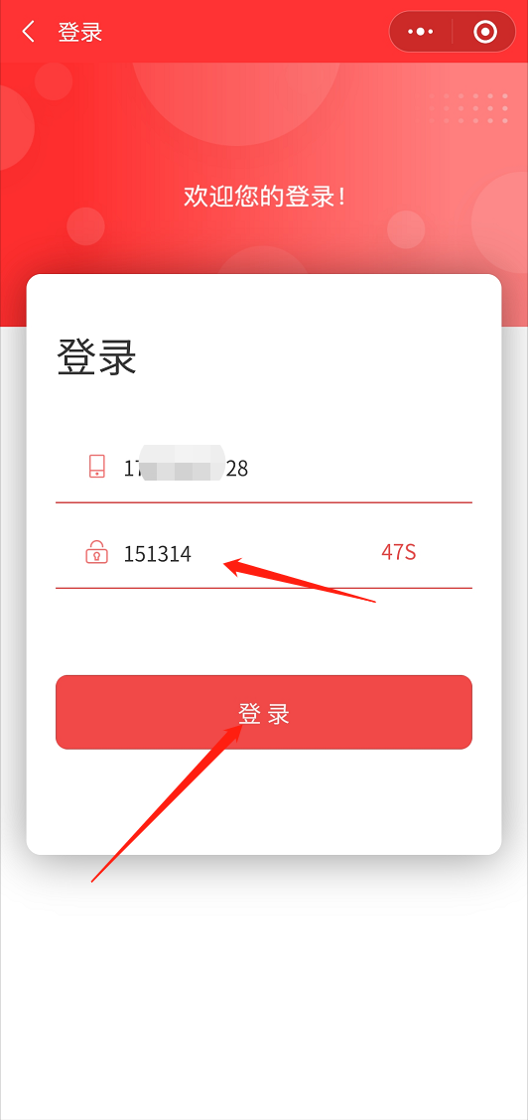

进入会议
登录成功后点击主页底部导航栏的 “会议”，找到要参加的会议点击进入。
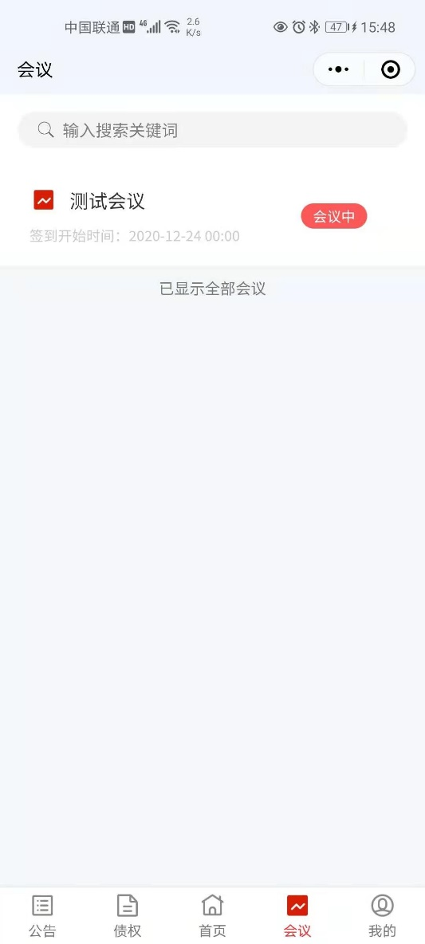

会议资料
进入会议后可直接查看管理人上传的会议资料，也可下载会议文件到自己的邮箱。
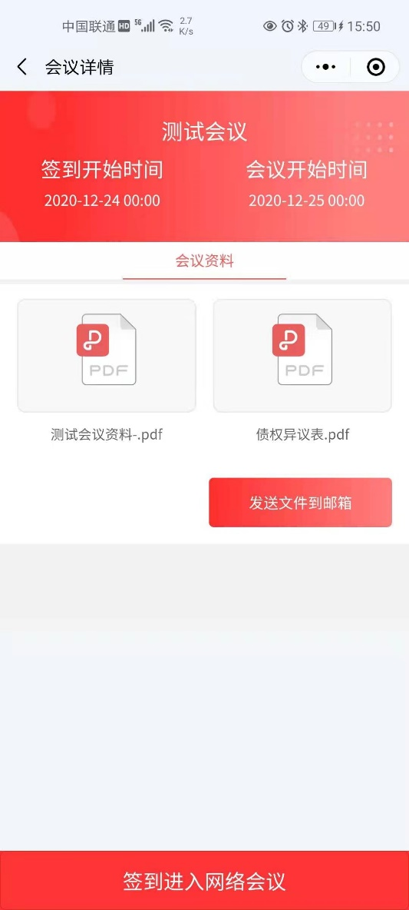

会议签到
点击底部“签到进入网络会议”进入会议直播和表决页面。
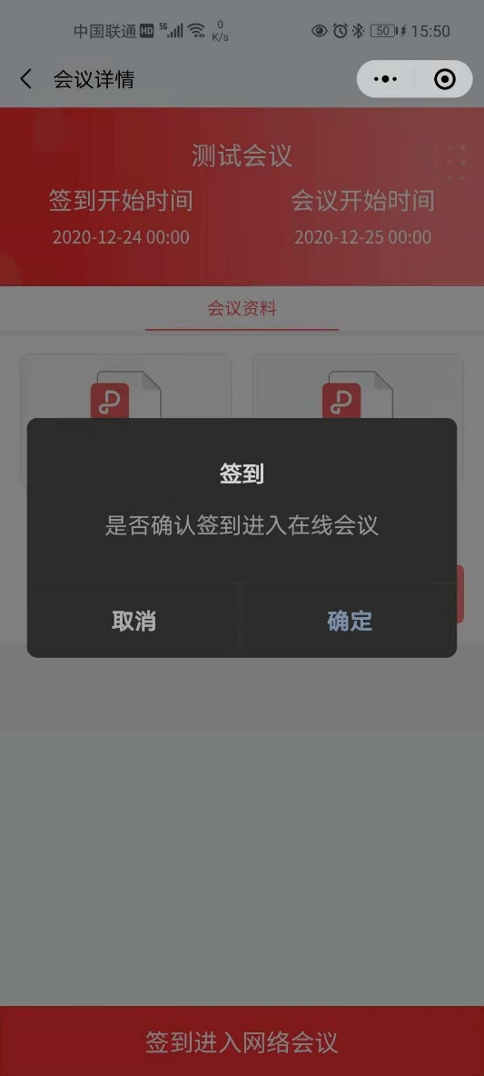

会议表决
屏幕上半部分为视频是直播和录像界面，下半部分为表决页面，对管理人发布的表决项表决后点击“提交表决”提交表决结果。

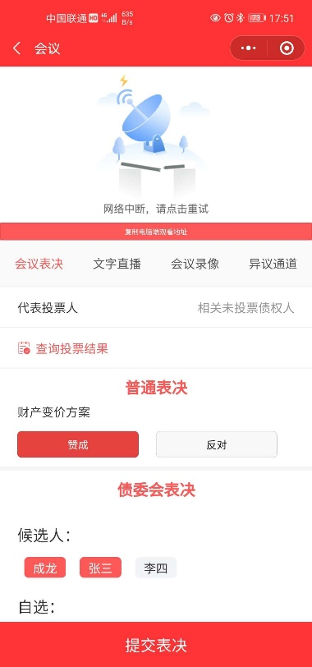

代理人表决
- 登录小程序操作方式：

如若代理人代理了多名债权人的情况，可根据一下说明操作：
- 代理的多名债权人投票表决的情况一样，正常投票表决即可，表决一次相当于代理的所有债权人都表决完成
- 代理的多名债权人表决情况不一样，点击代表投票人-选择名单，选中需要代表的债权人，表决提交之后即可，重复操作就能实现帮不同的债权人表决不一样的情况
